Vũ Trọng Khôi – B22DCCN468

1. Địa chỉ IP của client và server, và port tương ứng

- Địa chỉ IP của Client: 10.20.218.245

Cổng Port tương ứng: 50794

- Địa chỉ IP của Server: 113.171.230.17

Cổng Port tương ứng: 80

2. “sequence number” của gói TCP SYN bắt đầu kết nối TCP giữa client và server là gì?

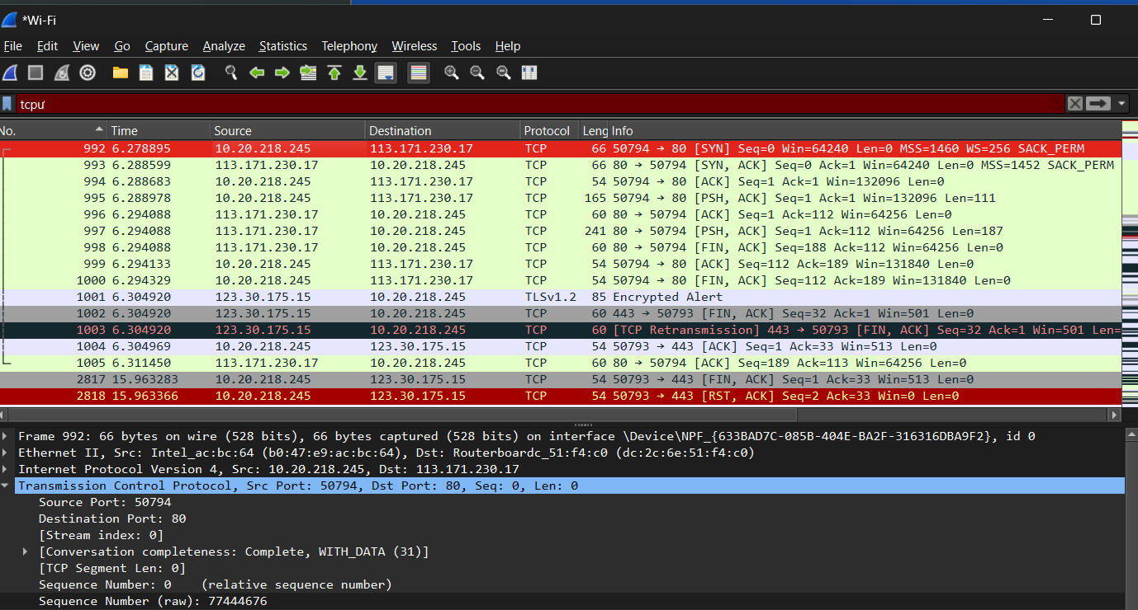

- Sequence Number(raw): 77444676

3. “sequence number” của gói SYN ACK gửi từ server về client, trả lời cho SYN?

- Sequence Number(raw): 3136633454

4. Round Trip Time của các gói TCP đã gửi?

- Round Trip Time rất ngắn, không quá 1s.

5. Độ dài của mỗi gói TCP đầu tiên?

- Gói SYN: 66bytes

- Gói SYN-ACK: 66bytes

6. Có gói tin nào cần truyền lại không? (retransmitted)

- Gói 1002 cần truyền lại và gói 1003 là gói truyền lại.